Déploiement de JavaScool sous forme de grains 3.0
P. Vienne, G. Matheron, et al.

Le but de ce document est de proposer, pour l'été 2012, le déploiement des proglets javascool sous forme de grains qui puissent facilement ensuite se fondre dans une nouvelle technologique HTML5/JS et mieux s'interfacer avec d'autres plateformes d'apprentissage ISN ou de culture scientifique.
On part ici de l'usage des proglets pour proposer une spécification logicielle de “granularisation”.

Usage des «proglets» : l'objectif est de manipuler un petit objet numérique (ex: un analyseur spectral de son) pour piger une notion liée au numérique (ex: la décomposition en fréquence d'un signal sonore) puis le programmer pour expérimenter avec (ex: en créant un son ou en filtrant un son et en écoutant le résultat). On peut ainsi apprendre à programmer des algorithmes qui interagissent avec un objet numérique. L'application s'utilise en trois étapes: lancement, programmation, test, au delà de sa manipulation initiale à l'aide d'un programme de démonstration.

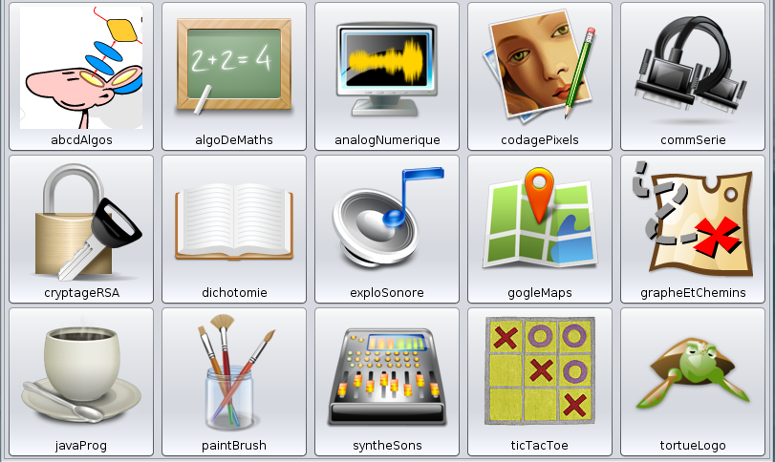
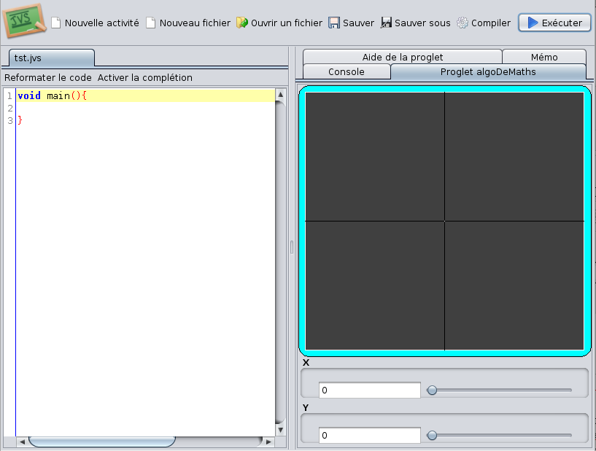
Lancement
Programmation
Test

Objectifs de javascool dans une architecture granularisée. Nous voulons désormais pouvoir:

- faire vivre chaque programme créé avec une proglet
comme un grain logiciel HTML5/JS qui s'exécute sur le web
avec une applet incluse si c'est du techno Java,
puis sans applet quand ce sera du HTML5/JS;

- faire que chaque proglet soit elle-même un grain logiciel (Java , puis HTML5/JS)
qui soit programmable via un éditeur pour produire un/des grains de démos
qu'on puisse y ajouter des codes jvs, mais aussi des codes java et json (ou pml)
qu'on puisse y adjoindre non seulement des jarres externes, mais aussi des procédures d'installation assistées d'extensions DLL (pour le 3D, le son, les drivers, etc..)

- faire que créer une nouvelle proglet se fasse en programmant une proglet souche
concrètement on a une proglet pondeuse «progletBuilder» vide à laquelle on ajoute des codes java et xml pour en dériver une nouvelle proglet.

tandis que :
- chaque proglet doit aussi pouvoir être vue comme un projet externe java (ex: netbeans);
donc pouvoir s'exporter sous forme d'un répertoire de sources java

- il faut garder l'architecture et l'ergonomie de la V4.1 actuellement en ligne (trop d'utilisateurs) et se préparer à ce que les futures proglets soient en HTML5/JS, avec une ergonomie jumelle.

Modification de la génération d'une proglet:

Une proglet est toujours produite sous forme d'une unique jarre exécutable en local et/ou à partir du web. Mais elle peut se lancer selon les vues suivantes:
java -jar java-nom-de-la-proglet.jar [-panel|-edit|-demo|-java|-html]
- panel : l'application java s'ouvre sous forme d'un pannel d'icônes qui permet de choisir l'activité (c'est à dire la proglet) à utiliser (donc comme la v4.1); si la proglet est accessible elle se lance, sinon elle se télécharge avant; on passe ensuite à la vue -edit;
- edit : l'application java s'ouvre sous forme d'un éditeur à côté de la proglet et de ses documentations (donc comme la v4.1 une fois l'activité choisie);
- demo : l'application s'ouvre sans éditeur mais avec un menu qui permet de lancer les démos disponibles pour cette proglet (y compris les programmes utilisateurs);
- html : l'application sert à générer une arborescence html avec la proglet utilisable en applet dans une page web, puis à lancer un navigateur sur la page
- java : l'application sert à générer une arborescence java pour travailler le code avec une plateforme externe, netbeans, eclipse, etc..
Celà permetson déploiement sous toutes les formes requises.

La jarre javascool-proglets.jar actuelle n'est plus qu'un cas particulier avec la proglet abcdAlgo et quelques proglets de base.
La jarre javascool-buidler.jar actuelle n'est plus qu'un cas particulier avec la proglet progletBuilder.

Implication sur l'ergonomie et le fonctionnement de javascool :

Pour mettre en place ces fonctionnalités, la plateforme actuelle va devoir :

- télécharger à la volée des jarres sur le web pour compléter les «proglets» pas encore présentes, ceci
  - dans un répertoire local UserConfig (et c'est une fonctionnalité qui peut poser problème sur certains systèmes)
  - ce répertoire contiendra donc le «sketchbook» des proglets

- l'application javascool va devoi rse «relancer elle-même» ou faire appel à un browser HTML5 externe
  - le CLASSPATH devenant mouvant il faut relancer une appli java à chaque changement d'activité (cela devrait être transparent pour l'utilisateur)

- le site http://javascool.gforge.inria.fr devra être restructuré pour :
  - devenir un portail de ressources où trouver les grains : proglest et programmes de démos
  - se nettoyer et se simplifier au maximum,
  - être lui-même une exemple de HTML5/JS.

Implication sur la spécification d'une proglet :

Une proglet spécifie en plus de ces éléments actuels :
- son lieu de téléchargement (par défaut http://javascool.gforge.inria.fr/proglets/javascool-*.jar);
- une liste de proglets dont elle dépend (pour télécharger les éléments logiciels idoines);
- une liste de programmes de démonstration (ce sont les programmes *.jvs de son répertoire).

Implication sur les packages et classes org.javascool.*; :

- org.javascool.widgets s'enrichit des composants qui constitue le GUI actuel, sinon inchangé.
- org.javascool.macros et org.javascool.core et org.javascool.tools restent en gros inchangés.
- org.javascool.builder cède à org.javascool.core les classes JarManager , Jvs2Html, Html2Hml avec aussi Java2JavaDoc , et devient la proglet progletBuilder
- org.javascool et org.javascool.gui deviennent org.javascool.main avec la définition de l'application générique qui gère les vues panel|edit|demo|html|java d'une proglet.

Implémentation des nouvelles fonctionnalités:

- Dans org.javascool.core les classes Web2Proglet (installation à partir du Web d'une proglet), Proglet2Proglet (compilation locale des fichiers jvas/java/xml/json/pml d'une proglet, et déploiement des jarres additionnelles), Proglet2Jar (création d'une démo jar à partir d'une proglet), Proglet2Html (création d'une démo html avec toute la documentation et la vue des sources), Proglet2Java (création d'une arboresence Java externes).
  - Autrement dit: ce n'est plus le builder mais le core qui dispose de toutes les fonctions de création de grain logiciel à partir d'une proglet et d'un programe de démonstration.
- Dans org.javascool.main les classes Panel, Edit, Demo implémentent les trois vues GUI d'une proglet, le Main est une JApplet pour être utilisable dans une page web.
  - Autrement dit, l'application javascool prend une forme minimale, essentiellement de gestionnaire de ressource et de lanceur de sous-application.

Autres évolutions des éléments de développement:

- Les documentations HTML5 peuvent être indifférement écrits en xml, json ou hml.
  - Autrement dit: on accorde une importance toute aussi grande à la production de contenu multi-média qu'à celui de code, et on se libère des lourdeurs des documentations XML actuelles.
  - Conséquence: org.javascool.tools.Pml devient compliant à la syntaxe json (pour adhérer à un standard) mais garde sa souplesse syntaxique.

- Le site web prend une forme minimale et bascule en HTML5/JS
  - Avec une forme réduite:
    - Lancer devient une sous section de Proglet
    - Développeurs n'a plus besoin de docs en lignes qui sont intégrées à la «progletBuilder» et donc n'est plus qu'une page d'intro et l'API de javascool.
  - Sous forme d'une table PHP qui lie chaque query de l'URL
    - soit à une lecture du wiki soit à la version HTML d'une ressource
    - avec les paramètres de navigation
  - Il a un CSS qui le rend plus facilement affichable sur petits écrans et idéalement il a son graphique implémenté en HTML5/JS

- Le SVN de développement garde ses mécanismes de fonctionnement

Refs: issues/list , FaqDéveloppement .

